Электролиз растворов

Разработка открытого урока 11 класс
Химико-биологический профиль

На тему “Электролиз” в 11-м классе отводится 4 учебных часа:
1) сущность электролиза, электролиз расплавов;
2) электролиз растворов;
3) законы электролиза, количественные соотношения при электролизе, решение расчетных задач;
4) зачетный урок (обобщение и систематизация знаний).

Представлена разработка второго урока по данной теме – “Электролиз растворов”.
Цели урока. Расширить и углубить знания о процессе электролиза, его применении, особенностях электролиза растворов.
Активизировать познавательную деятельность учащихся.
Эпиграф к уроку. Только тот разум является действительно разумом, который доказывает свою состоятельность в акте познания. (Ф.Энгельс.)

Ход урока

Организационный момент
Учитель. Электролиз является одной из важных тем, входящих в состав экзаменационных вопросов по химии, поэтому эту тему мы изучаем глубже и подробнее. Все задания, которые вы будете сегодня выполнять на уроке, взяты из банка конкурсных вопросов по химии в различные вузы.

Этап повторения пройденной темы
Учитель. Наш прошлый урок был посвящен изучению электролиза расплавов. Давайте вспомним, что вы усвоили. Работаем по карточкам. (Раздает ученикам карточки.) Кому достались карточки № 1–3 – работает у доски. Те, кто получил карточки 4 и 5 – работает индивидуально.
Карточки
№1.Составьте схему электролиза расплава NaОН. Назовите продукты, выделившиеся на катоде и аноде.

№2. Составьте схему электролиза расплава Na₃РО₄. Назовите продукты, выделившиеся на катоде и аноде. Сделайте вывод об окислении кислородсодержащих кислотных остатков.

№3. Составьте схему электролиза расплава СаСl₂. Назовите продукты, выделившиеся на катоде и аноде.

№4. Составьте схему электролиза расплава K₂SO₄.

№5. Составьте схему электролиза расплава MgBr₂.

Ученики выполняют задания.
Фронтальный опрос
1. Как называется раздел химии, изучающий процессы электролиза?
2. Что такое электролиз?
3. Что называется электролитом? Какие вещества к ним относятся?
4. Что такое ион? Какие бывают ионы?
5. Какие электроды вы знаете? Что такое катод? Анод?
6. Что такое электрический ток?
7. Через электролит пропускают электрический ток: что происходит?
8. Какой электрохимический процесс идет на катоде? На аноде?
9. В чем сущность процесса электролиза?
10. Какова роль электрического тока?
Учащиеся отвечают на вопросы.
Учитель. Проверим, как выполнены задания по карточкам.
Отчет по карточкам (у доски).
Результаты работы с дополнительной литературой
Учитель. Сейчас выступят ученики, подготовившие дома ответы на вопросы.
Вопрос 1. Назовите фамилии ученых, внесших вклад в развитие электрохимии, в частности электролиза.
– В 1799 г. Алессандро Вольта сконструировал первый химический источник электрической энергии.
– Русский ученый Виктор Владимирович Петров создал в 1801 г. батарею большой мощности, с помощью которой впервые выделил ряд металлов (олово, свинец, ртуть).
– В 1808 г. английский химик и физик Г.Дэви посредством электролиза расплавов солей и щелочи впервые получил калий, кальций, натрий, барий.
– Майкл Фарадей (английский физик и химик) в 30-х гг. XIX в. открыл законы электролиза. М.Фарадей – один из крупнейших создателей электрохимии, ученик Г.Дэви. У него очень много работ, большая часть которых относится к области электричества. Именно Фарадей ввел в науку все основные современные термины электрохимии: электрод, электролиз, катод, анод, катион, анион.
– Адольф Вильгельм Герман Кольбе (немецкий ученый, химик) в 1849 г. открыл электрохимический метод получения предельных углеводородов электролизом водных растворов солей карбоновых кислот.
Вопрос 2. Роль электролиза, его применение в технике и значение терминов “гальванопластика” и “гальваностегия”.
– Методом электролиза в промышленности получают алюминий, а также активные металлы, такие, как калий, натрий, магний, кальций, барий.
– Методом электролиза получают фтор, хлор, едкий натр, водород высшей степени чистоты.
– Электролиз применяют для разделения и очиcтки металлов.
– Гальваностегия – это процесс нанесения путем электролиза на поверхность изделий слоев других металлов для предохранения их от коррозии, для придания их поверхности твердости, в декоративных целях, например хромирование, никелирование, цинкование.
– Гальванопластика – это процесс получения точных копий с рельефных предметов электроосаждением металла. Путем гальванопластики изготовляют матрицы для прессования различных изделий, типографические, печатные, радиотехнические схемы.
Этап объяснения новой темы
Учитель. Давайте вспомним результаты электролиза расплава KI (рисует схему 1):
Схема 1
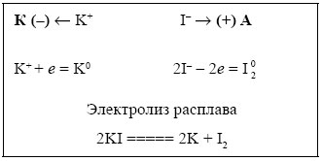
Демонстрация опыта: электролиз водного раствора KI.
Учитель. Что мы наблюдаем?
Ученики. У катода выделяется газ без цвета и запаха; у анода образуется вещество буро-фиолетового цвета; раствор окрашивается фенолфталеином в малиновый цвет.
Учитель. Правильно, попробуйте ответить на следующие вопросы.
Что такое индикатор?
В какой среде фенолфталеин окрашивается в малиновый цвет?
При электролизе расплава KI на катоде выделялся металлический калий, а в водном растворе мы наблюдаем выделение газа. Что это за газ?
Почему он выделяется на катоде?
Что за щелочь образуется в растворе?
Какие процессы идут при электролизе водных растворов?
Мы видим существенные отличия между процессами электролиза в расплаве и в растворе.
С чем это связано?
Чтобы ответить на эти вопросы, давайте ближе познакомимся с теорией электролиза растворов, а затем снова вернемся к опыту. Дело в том, что при электролизе водных растворов у катода и у анода теперь появляется конкурирующее вещество – вода, которая, являясь электролитом, тоже способна подвергаться электролизу, как у катода, так и у анода.
Какие именно процессы будут протекать у электродов, зависит от значений электродных потенциалов соответствующих электрохимических систем (катионов и анионов). Что такое электродный потенциал? Из нескольких возможных процессов будет протекать тот, осуществление которого сопряжено с минимальной затратой энергии. Это означает, что на катоде будут восстанавливаться окисленные формы электрохимических систем, имеющих наибольший потенциал; а на аноде будут окисляться восстановленные формы систем с наименьшим электродным потенциалом.
Рассмотрим схему 2: катионы, включая Н⁺ (Н₂О), и анионы кислотных остатков, включая ОН–, расположены в порядке возрастания их электродных потенциалов (электрохимический ряд напряжений). Поэтому в ряду катионов наблюдается увеличение их химической активности по отношению к электролизу, а в ряду анионов – уменьшение их химической активности. Как же узнать, какие вещества будут образовываться на катоде и аноде?
Схема 2
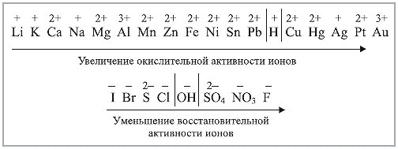
При осуществлении электролиза имеются определенные правила, которые нужно соблюдать.
Рассмотрим отдельно процессы на катоде (К) и аноде (А).
Катодный процесс.
Материал катода не участвует в процессе электролиза.
1. Если металл расположен в ряду до алюминия (от Li⁺ до Al³⁺) – на катоде восстанавливаются молекулы воды (слабый электролит, хотя частично диссоциирует на H⁺ и ОН–). Записываем уравнение электролиза молекул воды:
Катод (–): 2Н₂О + 2е —> Н₂ + 2ОН–,
восстановление водорода;
в кислой среде: 2Н⁺ + 2e —> Н₂.
2. Если металл расположен в ряду между алюминием и водородом (от Mn²⁺ до H⁺), то восстанавливаться будет и сам металл, и молекула воды.
3. Если металл расположен в электрохимическом ряду после водорода (от Сu²⁺ до Pt²⁺), то при электролизе соли такого металла будет восстанавливаться сам металл.
Анодный процесс.
Поскольку материал анода в процессе электролиза может окисляться, различают электролиз с инертным и активным анодом (схема 3).
Схема 3
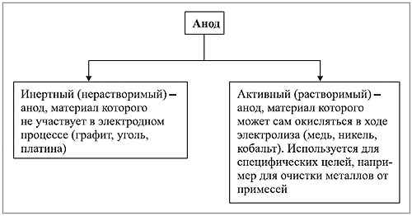
Например, электролиз раствора CuSO₄ c медным анодом:
К (–): Cu²⁺ + 2e —> Cu⁰,
А (+): Cu⁰ – 2e —> Cu²⁺.
На катоде осаждается чистая медь, примеси остаются в растворе электролита.
Электролиз раствора с инертным анодом.
Если анион расположен в ряду от I– до ОН–, при электролизе будут окисляться сами анионы.
Если анион стоит в ряду после ОН–, происходит электрохимическое окисление воды с выделением кислорода:
А (+): 2Н₂О – 4e —> O₂ + 4H⁺.
В щелочной среде окисляются гидроксиданионы:
4ОН– – 4e —> 2Н₂О + О₂.
При электролизе водных растворов различают:
первичные продукты электролиза (на катоде и на аноде);
вторичные продукты электролиза (продукты, которые образуются в катодном или анодном пространстве раствора).
П р и м е р ы.
1. Электролиз водного раствора KI.
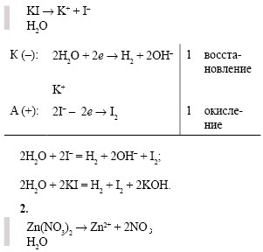
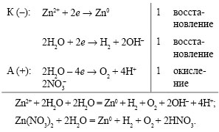
Закрепление изученного материала
• Работа у доски по карточкам (четыре учащихся).
1. Электролиз водных растворов:
1) AgNO₃; 2) CаВr₂; 3) KОН; 4) НСl.
• Работа в классе: (задания взяты из банка контрольных вопросов Ставропольской медакадемии).
2. При электролизе водных растворов каких веществ на катоде будет восстанавливаться водород: СuSО₄; K₂SО₄; NiSO₄? Ответ обоснуйте.
• Разбор карточек (у доски).
• Задание на логическое мышление.
3. Раствор содержит смесь солей: CuCl₂, FeCl₂, MgCl₂ в одинаковой концентрации. В какой последовательности ионы металлов будут восстанавливаться на катоде при электролизе этого раствора? Что выделяется на аноде? Ответ обоснуйте.
Домашнее задание
1. Выписать значения терминов:
а) электроэкстракция;
б) электрорафинирование.
2. По А.С.Егорову*: № 7.2, с. 265; по задачнику Г.П.Хомченко**: № 7.12, с. 112 (схемы электролиза).
_______________________________________________________________________________________
* Егоров А.С. Химия. Пособие-репетитор для поступающих в вузы. М.: Феникс, 2003.
** Хомченко Г.П., Хомченко И.Г. Сборник задач по химии. М.: Новая волна, 2002.

Д.А.БАРАНУКОВА,
учитель химии
лицея-интерната им. Е.М.Хапсироковой,
а.Хабез, Карачаево-Черкесская Республика

Источник: http://him.1september.ru

